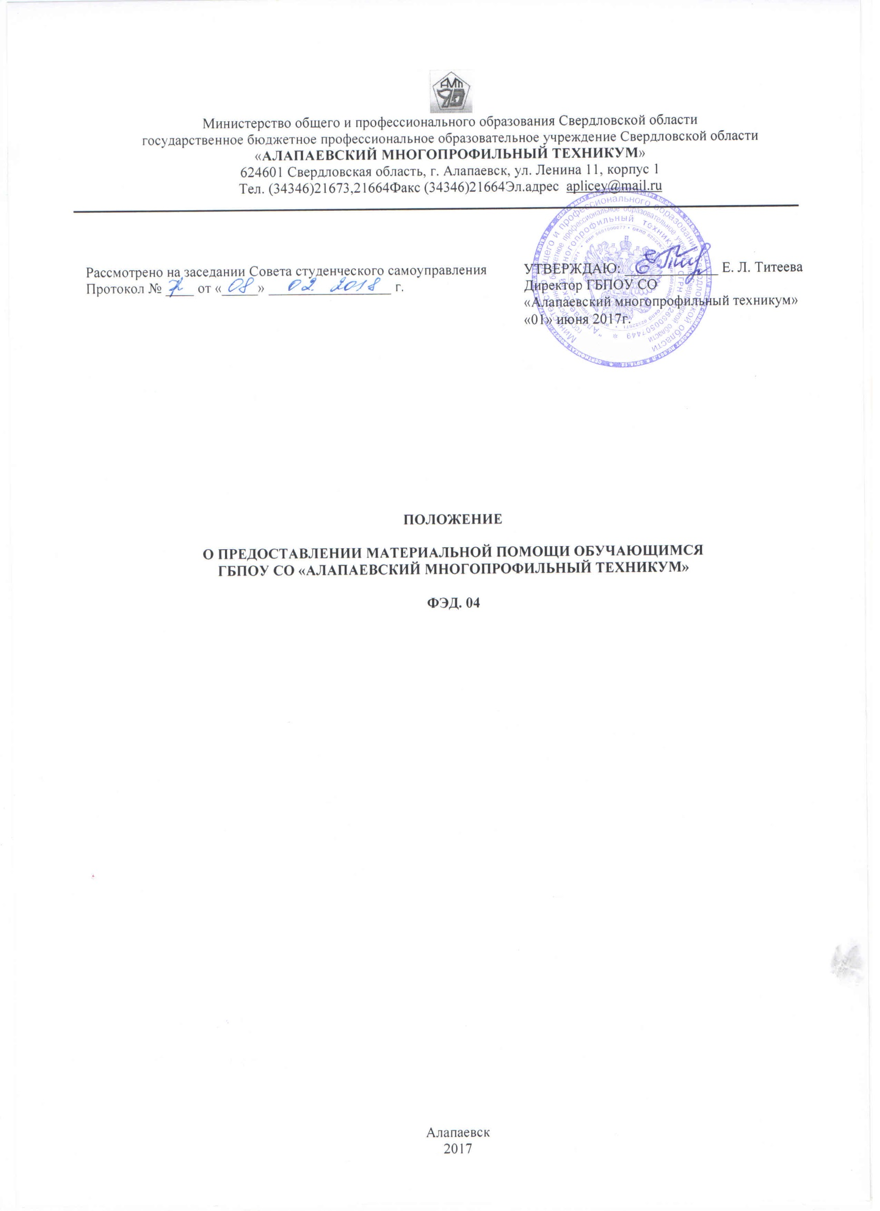
1. Общие положения
- Положение разработано в соответствии с:
- Федеральным законом от 29.12.2012г. № 273-ФЗ «Об образовании в Российской Федерации»;
- Законом Свердловской области от 15.07.2013 года №78-03 «Об образовании в Свердловской области»;
- Постановления правительства Свердловской области «О материальной поддержке обучающихся в государственных профессиональных образовательных организациях Свердловской области» от 10.12.2014г. № 1128-ПП;
- Постановлением Правительства Свердловской области от 27.02.2014 № 122-ПП «Об утверждении Порядка назначения государственной академической стипендии и (или) государственной социальной стипендии студентам, обучающимся по очной форме обучения за счет бюджетных ассигнований областного бюджета, государственной стипендии аспирантам, ординаторам, ассистентам-стажерам, обучающимся по очной форме обучения за счет бюджетных ассигнований областного бюджета».
- Положение определяет условия и правила оказания материальной помощи обучающимся ГБОПОУ СО «Алапаевский многопрофильный техникум».
2. Назначение и выплаты материальной помощи
- Материальная помощь - денежная выплата, предоставляемая в соответствии с Положением следующим категориям обучающихся техникума:
1) студентам, осваивающим образовательные программы среднего профессионального образования (программы подготовки квалифицированныхрабочих, служащих, программы подготовки специалистов среднего звена) по очной форме обучения за счет бюджетных ассигнований областного бюджета;
2) слушателям, осваивающим программы профессионального обучения поочной форме обучения за счет бюджетных ассигнований областного бюджета.
4. Материальная помощь предоставляется обучающимся при наличии одного из следующих условий:
1)наличие ограниченных возможностей здоровья, т. е. недостатков в физическом и (или) психическом развитии;
2) получение государственной социальной помощи.
5. В исключительных случаях (чрезвычайные ситуации: пожар, стихийное бедствие и др.) обучающиеся могут обратиться за получением материальной помощи (при наличии подтверждающих документов).
6. На оказание материальной помощи выделяются средства в размере 10% от размера стипендиального фонда.
7. Материальная помощь выплачивается в размерах, определяемых техникумом с учетом решения Совета самоуправления в пределах средств, выделяемых на оказание материальной помощи.
8. Минимальный размер материальной помощи не может быть меньше размера норматива государственной академической стипендии для студентов, обучающихся по образовательным программам среднего профессионального образования (программы подготовки квалифицированных рабочих, служащих, программы подготовки специалистов среднего звена), установленного постановлением Правительства Свердловской области от 27.02.2014 № 122-ПП.
9. Оказание материальной помощи носит заявительный характер.
10. Материальная помощь оказывается обучающемуся с даты его обращения за оказанием материальной помощи при наличии одного из условий, предусмотренных пунктом 3 настоящего Положения, подтвержденных следующими документами:
1) заключение психолого-медико-педагогической комиссии об ограниченных возможностях здоровья;
2) справка федерального государственного учреждения медико-социальноэкспертизы об установлении инвалидности;
3) справка органа в сфере социальной политики, подтверждающая получение государственной социальной помощи;
11. Заявление с прилагаемыми к нему документами (в соответствии с пунктом 9 обучающимся подается лично в стипендиальную комиссию на имя директора. Стипендиальная комиссия в течение 3-х рабочих дней рассматривает заявление с учетом мнения Совета самоуправления и выносит решение о выдаче или отказе материальной помощи.
- Материальная помощь оказывается обучающемуся единовременно не чаще одного раза в три месяца на основании приказа директора техникума. Выплата материальной помощи производится на лицевые счета обучающихся.
- Основанием для отказа воказании материальной помощи является несоблюдение условий оказания материальной помощи, предусмотренных пунктом 3 настоящего Положения.
3.Финансовое обеспечение выплаты материальной помощи обучающимся
- Финансовое обеспечение оказания материальной помощи осуществляется путем предоставления техникуму субсидиииз областного бюджета на иные цели, не связанные с возмещением нормативных затрат на оказание в соответствии с государственным заданием государственных услуг (выполнение работ) и осуществлением бюджетных инвестиций в объекты капитального строительства.
- Средства, полученные техникумом из областного бюджета на оказание материальной помощи, носят целевой характер и могут быть использованы только на оказание материальной помощи.
- Главные распорядители средств областного бюджета обеспечивают целевой характер использования бюджетных средств техникумом, в отношении которых они выполняют функции и полномочия учредителей.
- Нецелевое использование бюджетных средств влечет применение мер ответственности, предусмотренных бюджетным, административным, уголовным законодательством.
- Контроль за целевым использованием бюджетных средств в техникуме осуществляется директором.

